Informazioa eskaeraren eredua
Modelo de solicitud de información

Establezimenduaren izena
Bizkaia Etorbidea, 00
00000 Bilbo
(Bizkaia)
2
Bilbon, 2012ko martxoaren 15ean
3
Jaun/Andre hori,
4
Gutun honen bidez, martxoaren 5eko zuen eskutitza jaso dudala adierazten dizut.

Harekin batera bidalitako katalogoak aztertu ditut eta eskertuko nizuke behean adierazitako produktuen informazio zehatzagoa bidaltzea lehenbailehen. Batez ere, informazio teknikoa interesatzen zaigu.

A00 Koloretako telebista-saila
X0X0 ordenagailu-saila
5
Zure erantzunaren zain,
7
Izpta.: Ane Bilbo
Establezimenduko arduraduna
7
Zuen erref.: A/AA-00
Gure erref.: B/BB-00

1
6

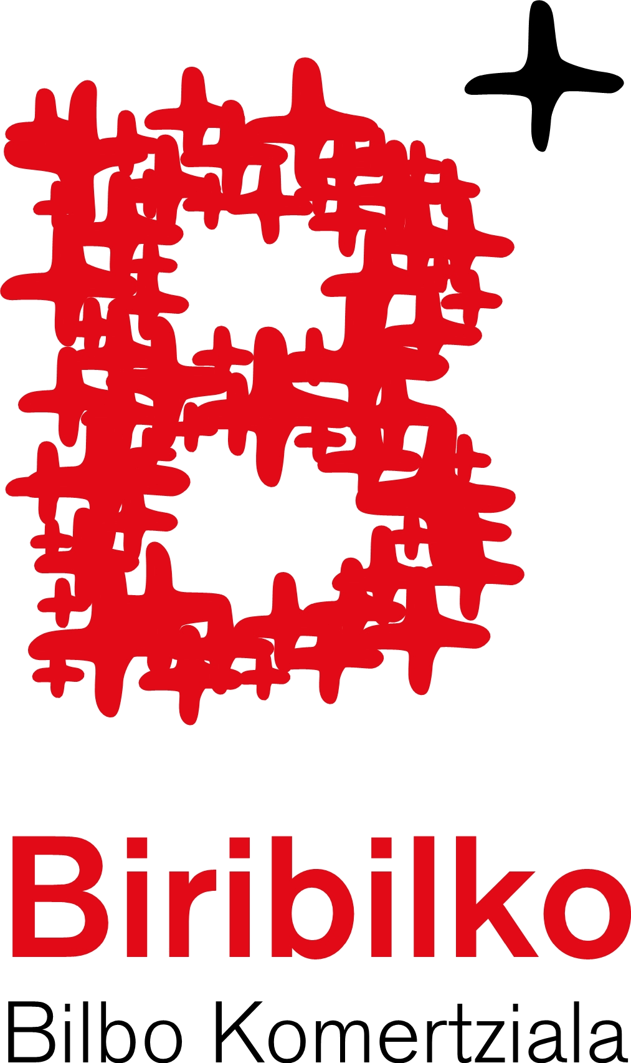

Erreferentziak eta gaia Referencias y motivo

1
Hartzailearen helbidea Dirección del destinatario

2
Lekua eta data Lugar y fecha

3
Hasierako agurra Saludo

4
Hasierako esaldia Fórmula introductoria

5
Informazio eskaera Solicitud de información

6
Bukaerako agurra Despedida

7
Sinadura Firma

8

